ПРАКТИКА №1
Первая программа на Java: "Hello, World!"
Программа:
public class Main {
public static void main(String[] args) {
System.out.println("Привет, мир! Это моя первая программа на Java.");
}
}
Вывод:
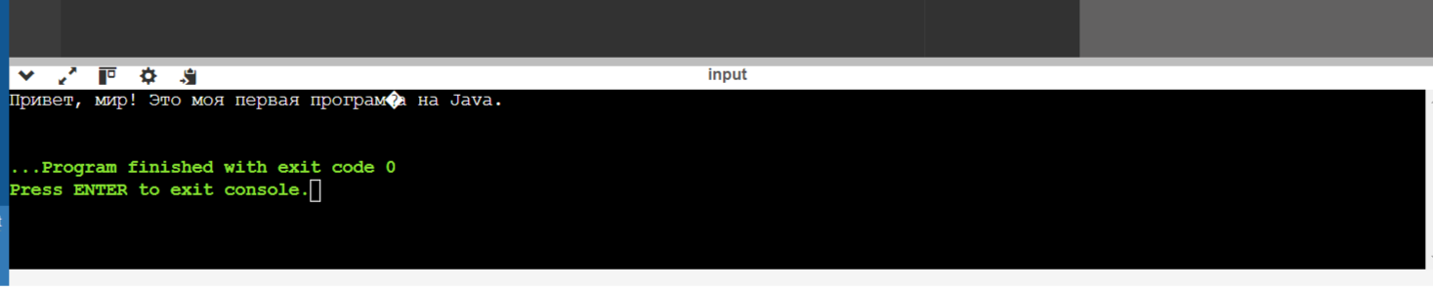

ПРАКТИКА №2
Переменные и типы данных
Программа:
public class Main {
public static void main(String[] args) {
// 1. Объявляем переменные
String name = "Алексей";
int age = 19;
double geographyAverageGrade = 4.5;
boolean isStudent = true;
char gradeLetter = 'B';

// 2. Выводим информацию на экран
System.out.println("Информация о студенте:");
System.out.println("Имя: " + name);
System.out.println("Возраст: " + age);
System.out.println("Средний балл по географии: " + geographyAverageGrade);
System.out.println("Является студентом: " + isStudent);
System.out.println("Буквенная оценка: " + gradeLetter);
}
}
Вывод:
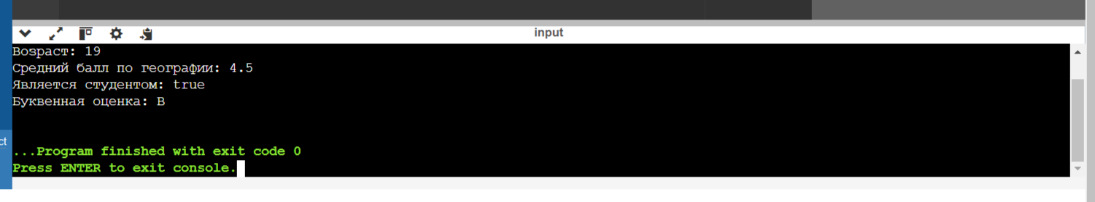

ПРАКТИКА №3
Циклы в Java: for, while, do-while

Программа:

import java.util.Scanner;

public class Main {
public static void main(String[] args) {
Scanner scanner = new Scanner(System.in);

// ===== ЗАДАЧА 1: цикл for (числа от 1 до 10) =====
System.out.println("Задача 1: числа от 1 до 10");
for (int i = 1; i <= 10; i++) {
System.out.print(i + " ");
}
System.out.println("\n"); // пустая строка для разделения

// ===== ЗАДАЧА 2: цикл while (сумма чисел от 1 до 100) =====
System.out.println("Задача 2: сумма чисел от 1 до 100");
int sum = 0;
int counter = 1;
while (counter <= 100) {
sum = sum + counter; // добавляем текущее число к сумме
counter++; // увеличиваем счётчик
}
System.out.println("Сумма = " + sum);
System.out.println(); // пустая строка

// ===== ЗАДАЧА 3: цикл do-while (ввод пароля) =====
System.out.println("Задача 3: проверка пароля");
String password;
do {
System.out.print("Введите пароль: ");
password = scanner.next();
if (password.equals("java123")) {
System.out.println("Верный пароль. Доступ разрешён.");
break;
} else {
System.out.println("Неверный пароль. Попробуйте ещё раз.");
}
} while (true);

scanner.close();
}
}

Вывод:
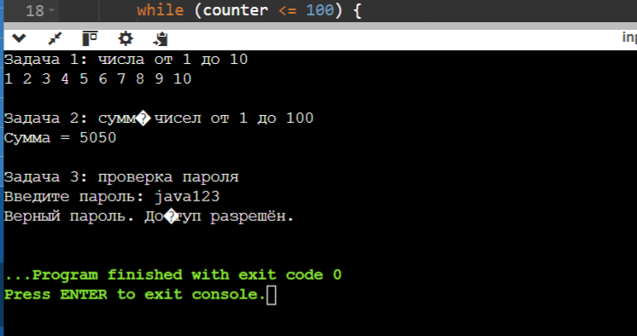

ПРАКТИКА №4
Массивы: хранение и обработка наборов данных

Программа:
public class Main {
public static void main(String[] args) {

// 1. Создать массив из 5 целых чисел
int[] numbers = {10, 25, 7, 42, 18};

// 2. Вывести все элементы массива
System.out.println("II. Элементы массива:");
for (int i = 0; i < numbers.length; i++) {
System.out.print(numbers[i] + " ");
}
System.out.println("\n");

// 3. Найти и вывести сумму всех элементов
int sum = 0;
for (int i = 0; i < numbers.length; i++) {
sum = sum + numbers[i];
}
System.out.println("III. Сумма всех элементов: " + sum);

// 4. Найти и вывести максимальное значение
int max = numbers[0]; // начинаем с первого элемента
for (int i = 1; i < numbers.length; i++) {
if (numbers[i] > max) {
max = numbers[i];
}
}
System.out.println("IV. Максимальное значение: " + max);

// 5. Дополнительно: проверить, содержится ли в массиве число 42
boolean found = false;
for (int i = 0; i < numbers.length; i++) {
if (numbers[i] == 42) {
found = true;
break;
}
}
System.out.println("V. Содержится ли число 42 в массиве? " + (found ? "Да" : "Нет"));
}
}
Вывод:
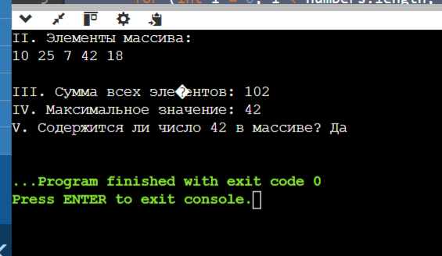

ПРАКТИКА №5
Методы: модульность и повторное использование кода

Программа:
public class Main {

// 1. Метод sum(int a, int b) — сумма двух чисел
public static int sum(int a, int b) {
return a + b;
}

// 2. Перегруженный метод sum(int a, int b, int c) — сумма трёх чисел
public static int sum(int a, int b, int c) {
return a + b + c;
}

// 3. Метод isEven(int number) — проверка на чётность
public static boolean isEven(int number) {
return number % 2 == 0;
}

// 4. Метод printMessage(String message) — вывод сообщения (void)
public static void printMessage(String message) {
System.out.println(message);
}

// 5. Главный метод — демонстрация работы всех методов
public static void main(String[] args) {

// Демонстрация sum (два числа)
int result1 = sum(10, 5);
printMessage("Сумма 10 + 5 = " + result1);

// Демонстрация перегруженного sum (три числа)
int result2 = sum(10, 5, 3);
printMessage("Сумма 10 + 5 + 3 = " + result2);

// Демонстрация isEven
int number1 = 7;
int number2 = 8;
printMessage("Число " + number1 + " чётное? " + isEven(number1));
printMessage("Число " + number2 + " чётное? " + isEven(number2));

// Демонстрация printMessage (сам метод уже используется выше)
printMessage("\n--- Все методы успешно отработали ---");
}
}

Вывод:
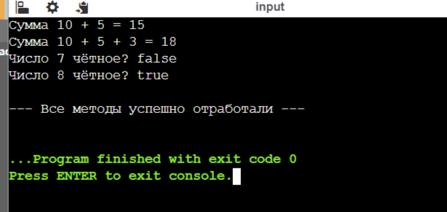

ПРАКТИКА №6
Классы и объекты: основы объектно-ориентированного программирования
Программа:
public class Main {
public static void main(String[] args) {
// 2 объекта по заданию
Book book1 = new Book("Мастер и Маргарита", "Михаил Булгаков", 1967);
Book book2 = new Book("Преступление и наказание", "Фёдор Достоевский", 1866);

// + 3 дополнительных объекта
Book book3 = new Book("Война и мир", "Лев Толстой", 1869);
Book book4 = new Book("Евгений Онегин", "Александр Пушкин", 1833);
Book book5 = new Book("Тихий Дон", "Михаил Шолохов", 1940);

// Вывод информации о всех 5 книгах
System.out.println("=== СПИСОК КНИГ ===\n");

book1.displayInfo();
book2.displayInfo();
book3.displayInfo();
book4.displayInfo();
book5.displayInfo();
}
}

class Book {
private String title;
private String author;
private int year;

// Конструктор
public Book(String title, String author, int year) {
this.title = title;
this.author = author;
this.year = year;
}

// Геттеры
public String getTitle() { return title; }
public String getAuthor() { return author; }
public int getYear() { return year; }

// Сеттеры
public void setTitle(String title) { this.title = title; }
public void setAuthor(String author) { this.author = author; }
public void setYear(int year) { this.year = year; }

// Метод вывода информации
public void displayInfo() {
System.out.println("Название: " + title);
System.out.println("Автор: " + author);
System.out.println("Год издания: " + year);
System.out.println("---------------------------");
}
}
Вывод:
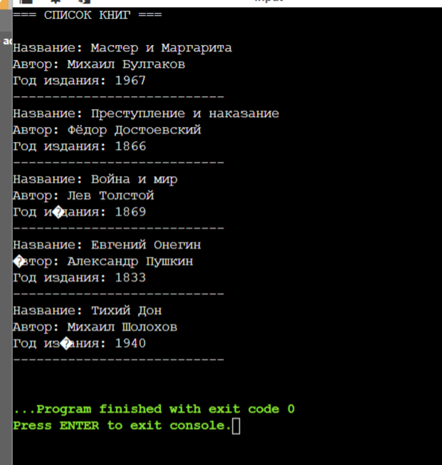
ПРАКТИКА №7
Наследование: построение иерархий классов
Программа:
public class Main {
public static void main(String[] args) {
// Создаём объекты Car и Motorcycle
Car car = new Car("Toyota", 2020, 4);
Motorcycle motorcycle = new Motorcycle("Harley-Davidson", 2022);

// Вызываем метод start() у каждого
car.start();
motorcycle.start();
}
}

// 1. Абстрактный суперкласс Vehicle
abstract class Vehicle {
protected String brand;
protected int year;

// Конструктор
public Vehicle(String brand, int year) {
this.brand = brand;
this.year = year;
}

// Метод start() (будет переопределён в подклассах)
public void start() {
System.out.println("Транспортное средство заведено");
}
}

// 2. Подкласс Car (наследует Vehicle)
class Car extends Vehicle {
private int numberOfDoors; // дополнительное поле

// Конструктор
public Car(String brand, int year, int numberOfDoors) {
super(brand, year); // вызов конструктора суперкласса
this.numberOfDoors = numberOfDoors;
}

// Переопределённый метод start()
@Override
public void start() {
System.out.println("Автомобиль " + brand + " заведён");
}

// Геттер для numberOfDoors (опционально)
public int getNumberOfDoors() {
return numberOfDoors;
}
}

// 3. Подкласс Motorcycle (наследует Vehicle)
class Motorcycle extends Vehicle {

// Конструктор
public Motorcycle(String brand, int year) {
super(brand, year); // вызов конструктора суперкласса
}

// Переопределённый метод start()
@Override
public void start() {
System.out.println("Мотоцикл " + brand + " заведён");
}
}

Вывод:
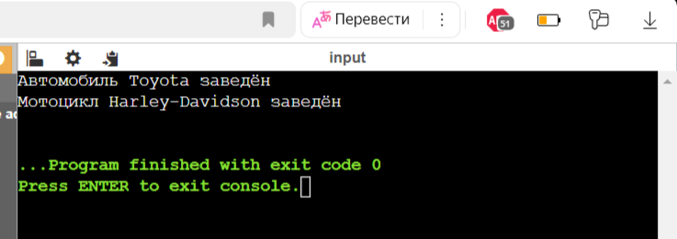

ПРАКТИКА №8
Коллекции: работа с динамическими списками (ArrayList)

Программа:
import java.util.ArrayList;
import java.util.Collections;

public class Main {
public static void main(String[] args) {

// 1. Создаём ArrayList<String> для хранения задач
ArrayList<String> tasks = new ArrayList<>();

// 2. Добавляем в список 3 задачи
tasks.add("Купить продукты");
tasks.add("Сделать домашнее задание по Java");
tasks.add("Позвонить родителям");

// 3. Выводим все задачи на экран
System.out.println("=== СПИСОК ЗАДАЧ ===");
System.out.println("Все задачи:");
for (int i = 0; i < tasks.size(); i++) {
System.out.println((i + 1) + ". " + tasks.get(i));
}
System.out.println("Всего задач: " + tasks.size());
System.out.println();

// 4. Удаляем вторую задачу (индекс 1, так как счёт с 0)
System.out.println("=== УДАЛЕНИЕ ВТОРОЙ ЗАДАЧИ ===");
String removedTask = tasks.remove(1); // удаляем элемент с индексом 1
System.out.println("Удалена задача: " + removedTask);
System.out.println();

// Выводим список после удаления
System.out.println("Список после удаления:");
for (int i = 0; i < tasks.size(); i++) {
System.out.println((i + 1) + ". " + tasks.get(i));
}
System.out.println("Всего задач: " + tasks.size());
System.out.println();

// 5. Проверяем, есть ли в списке задача "Сделать домашнее задание по Java"
System.out.println("=== ПРОВЕРКА НАЛИЧИЯ ЗАДАЧИ ===");
String searchTask = "Сделать домашнее задание по Java";
if (tasks.contains(searchTask)) {
System.out.println("Задача \"" + searchTask + "\" присутствует в списке.");
} else {
System.out.println("Задача \"" + searchTask + "\" отсутствует в списке.");
}
System.out.println();

// 6. Сортируем список по алфавиту
System.out.println("=== СОРТИРОВКА СПИСКА ===");
Collections.sort(tasks);
System.out.println("Отсортированный список задач:");
for (int i = 0; i < tasks.size(); i++) {
System.out.println((i + 1) + ". " + tasks.get(i));
}
System.out.println("Всего задач: " + tasks.size());
}
}
Вывод:
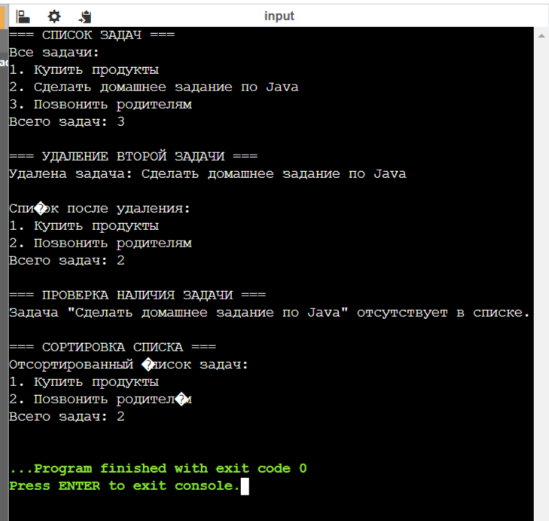

ПРАКТИКА №9
Обработка исключений: создание устойчивых программ

Программа:
import java.util.InputMismatchException;
import java.util.Scanner;

public class Main {
public static void main(String[] args) {
Scanner scanner = new Scanner(System.in);

System.out.println("=== ПРОГРАММА БЕЗОПАСНОГО ДЕЛЕНИЯ ===\n");

try {
// 1. Запрашиваем у пользователя два целых числа
System.out.print("Введите первое число (делимое): ");
int num1 = scanner.nextInt();

System.out.print("Введите второе число (делитель): ");
int num2 = scanner.nextInt();

// 2. Выполняем деление первого числа на второе
int result = num1 / num2;

System.out.println("\nРезультат: " + num1 + " / " + num2 + " = " + result);

} catch (InputMismatchException e) {
// 3.1 Обработка ошибки: введено не число
System.out.println("\nОшибка: Введено некорректное значение! Нужно ввести целое число.");

} catch (ArithmeticException e) {
// 3.2 Обработка ошибки: деление на ноль
System.out.println("\nОшибка: Деление на ноль невозможно!");

} finally {
// 4. Блок finally — выполняется всегда
System.out.println("\n--- Работа программы завершена. Спасибо за использование! ---");
scanner.close();
}
}
}
Вывод:
1.Успешное деление
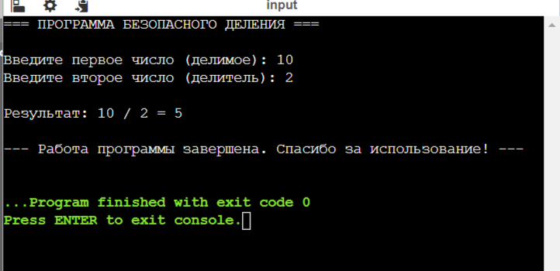

2.Деление на ноль
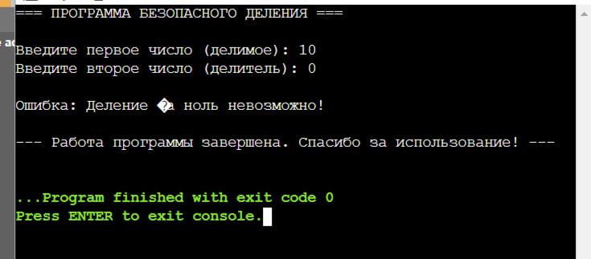
3.Ввод текста вместо числа
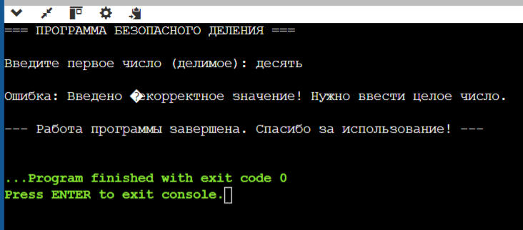

ПРАКТИКА №10
Работа с файлами: сохранение и чтение данных
Программа:
import java.io.FileWriter;
import java.io.IOException;
import java.nio.file.Files;
import java.nio.file.Path;
import java.nio.file.Paths;
import java.util.Arrays;
import java.util.List;

public class Main {

// Константа с именем файла
private static final String FILE_NAME = "students.txt";

public static void main(String[] args) {

// 1. Создаём список имён студентов
List<String> students = Arrays.asList(
"Иванов Иван",
"Петрова Мария",
"Сидоров Алексей",
"Кузнецова Екатерина",
"Смирнов Дмитрий"
);

System.out.println("=== РАБОТА С ФАЙЛАМИ ===\n");
System.out.println("Исходный список студентов:");
for (String student : students) {
System.out.println(" - " + student);
}
System.out.println();

// 2. Записываем список в файл students.txt (каждое имя с новой строки)
try (FileWriter writer = new FileWriter(FILE_NAME)) {
for (String student : students) {
writer.write(student + "\n");
}
System.out.println("✓ Список студентов успешно записан в файл \"" + FILE_NAME + "\"");
} catch (IOException e) {
System.err.println("✗ Ошибка при записи в файл: " + e.getMessage());
return; // завершаем программу, если не удалось записать
}

System.out.println();

// 3. Читаем файл и выводим все имена на экран
System.out.println("Чтение из файла \"" + FILE_NAME + "\":");
try {
Path filePath = Paths.get(FILE_NAME);
List<String> lines = Files.readAllLines(filePath);

System.out.println("Список студентов из файла:");
for (int i = 0; i < lines.size(); i++) {
System.out.println(" " + (i + 1) + ". " + lines.get(i));
}
System.out.println("\n✓ Всего студентов: " + lines.size());

} catch (IOException e) {
System.err.println("✗ Ошибка при чтении файла: " + e.getMessage());
}
}
}
Вывод:
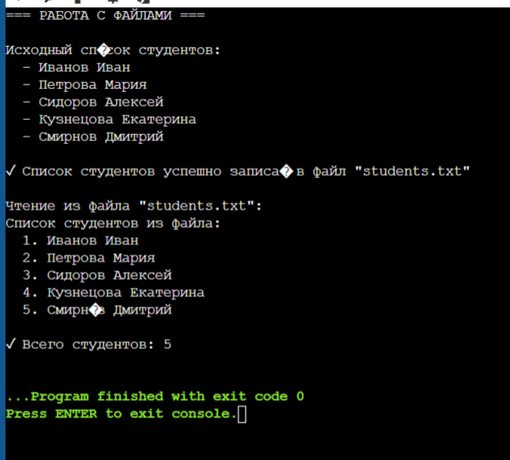
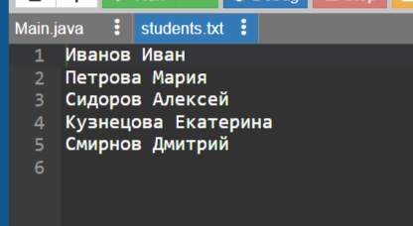

ПРАКТИКА №11
Введение в Stream API
Программа:
import java.util.ArrayList;
import java.util.Arrays;
import java.util.List;
import java.util.stream.Collectors;

public class StreamDemo {
public static void main(String[] args) {
// Создаем исходный список
List<Integer> numbers = new ArrayList<>(Arrays.asList(1, -2, 3, -4, 5));

// Обрабатываем с помощью Stream API
List<Integer> result = numbers.stream()
.filter(n -> n > 0) // Оставляем только положительные
.map(n -> n * n) // Возводим в квадрат
.collect(Collectors.toList()); // Собираем в новый список

// Выводим результаты
System.out.println("Исходный список: " + numbers);
System.out.println("Результирующий список: " + result);
}
}

Вывод:
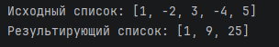
ПРАКТИКА №12
Работа с датой и временем
Программа:
import java.time.LocalDate;
import java.time.Period;
import java.time.format.DateTimeFormatter;
import java.time.temporal.ChronoUnit;

public class DateDemo {
public static void main(String[] args) {
DateTimeFormatter formatter = DateTimeFormatter.ofPattern("dd.MM.yyyy");

// Текущая дата и дата рождения
LocalDate today = LocalDate.now();
LocalDate birthDate = LocalDate.of(1995, 3, 15);

// Расчет возраста
Period age = Period.between(birthDate, today);

// Определение следующего дня рождения
LocalDate nextBirthday = birthDate.withYear(today.getYear());
if (nextBirthday.isBefore(today) || nextBirthday.isEqual(today)) {
nextBirthday = nextBirthday.plusYears(1);
}

// Дней до дня рождения
long daysUntilBirthday = ChronoUnit.DAYS.between(today, nextBirthday);

// Вывод данных
System.out.println("Текущая дата: " + today.format(formatter));
System.out.println("Дата рождения: " + birthDate.format(formatter));
System.out.println("Возраст (лет): " + age.getYears());
System.out.println("Дней до следующего дня рождения: " + daysUntilBirthday);
}
}
Вывод:
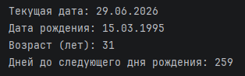
ПРАКТИКА №13
Работа с коллекцией (List, Set, Map)
Программа:
import java.util.ArrayList;
import java.util.HashSet;
import java.util.HashMap;
import java.util.List;
import java.util.Set;
import java.util.Map;

public class CollectionsDemo {
public static void main(String[] args) {
// 1. Создаем список с дубликатом
List<String> studentsList = new ArrayList<>();
studentsList.add("Иван");
studentsList.add("Анна");
studentsList.add("Олег");
studentsList.add("Мария");
studentsList.add("Иван"); // Дубликат

System.out.println("Исходный список студентов: " + studentsList);

// 2. Передаем элементы в HashSet (дубликаты удалятся автоматически)
Set<String> studentsSet = new HashSet<>(studentsList);
System.out.println("Уникальное множество студентов: " + studentsSet);

// 3. Создаем словарь HashMap для оценок
Map<String, Integer> studentGrades = new HashMap<>();

// Заполняем словарь оценками (придумаем им баллы от 1 до 100)
studentGrades.put("Иван", 85);
studentGrades.put("Анна", 92);
studentGrades.put("Олег", 74);
studentGrades.put("Мария", 100);

System.out.println("Итоговые баллы студентов:");
for (Map.Entry<String, Integer> entry : studentGrades.entrySet()) {
System.out.println(entry.getKey() + " — " + entry.getValue() + " баллов");
}
}
}
Вывод:
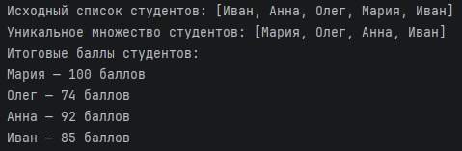
ПРАКТИКА №14
Многопоточность в JAVA
Программа:
class NumberTask implements Runnable {
@Override
public void run() {
for (int i = 1; i <= 5; i++) {
System.out.println("NumberTask: " + i);
try {
Thread.sleep(500); // Задержка 500 мс
} catch (InterruptedException e) {
System.out.println("Поток NumberTask прерван");
}
}
}
}

class LetterTask implements Runnable {
@Override
public void run() {
char[] letters = {'A', 'B', 'C', 'D', 'E'};
for (char letter : letters) {
System.out.println("LetterTask: " + letter);
try {
Thread.sleep(700); // Задержка 700 мс
} catch (InterruptedException e) {
System.out.println("Поток LetterTask прерван");
}
}
}
}

public class MultithreadingDemo {
public static void main(String[] args) {
// Создаем задачи
Runnable numberTask = new NumberTask();
Runnable letterTask = new LetterTask();

// Помещаем их в потоки
Thread thread1 = new Thread(numberTask);
Thread thread2 = new Thread(letterTask);

// Запускаем
System.out.println("Запуск потоков...");
thread1.start();
thread2.start();
}
}
Вывод:
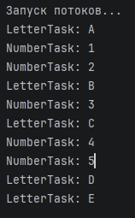
ПРАКТИКА №15-16
Одномерные и двумерные массивы
Программа:
import java.util.Random;

public class Main {
public static void main(String[] args) {
Random rand = new Random();

// ===== 1. Одномерный массив =====
int size1 = 10; // размер одномерного массива
int[] arr = new int[size1];
for (int i = 0; i < size1; i++) {
arr[i] = rand.nextInt(101); // числа от 0 до 100
}

System.out.println("1. Одномерный массив:");
printArray(arr);

// Линейный поиск максимума и минимума
int min = arr[0], max = arr[0];
for (int num : arr) {
if (num < min) min = num;
if (num > max) max = num;
}
System.out.println("Минимальный элемент: " + min);
System.out.println("Максимальный элемент: " + max);
System.out.println();

// ===== 2. Квадратная матрица (главная диагональ = 1, остальное = 0) =====
int n = 5; // размер матрицы
int[][] matrix = new int[n][n];
for (int i = 0; i < n; i++) {
for (int j = 0; j < n; j++) {
matrix[i][j] = (i == j) ? 1 : 0;
}
}

System.out.println("2. Квадратная матрица " + n + "x" + n + " (диагональ = 1):");
printMatrix(matrix);
System.out.println();

// ===== 3. Треугольник Паскаля (ступенчатый массив) =====
int rows = 6; // количество строк
int[][] pascal = new int[rows][];
for (int i = 0; i < rows; i++) {
pascal[i] = new int[i + 1];
pascal[i][0] = 1;
pascal[i][i] = 1;
for (int j = 1; j < i; j++) {
pascal[i][j] = pascal[i - 1][j - 1] + pascal[i - 1][j];
}
}

System.out.println("3. Треугольник Паскаля (" + rows + " строк):");
printPascalTriangle(pascal);
}

// ----- Вспомогательные методы для вывода -----

// Печать одномерного массива
private static void printArray(int[] a) {
for (int val : a) {
System.out.print(val + " ");
}
System.out.println();
}

// Печать прямоугольной матрицы
private static void printMatrix(int[][] m) {
for (int[] row : m) {
for (int val : row) {
System.out.print(val + " ");
}
System.out.println();
}
}

// Печать треугольника Паскаля с отступами
private static void printPascalTriangle(int[][] tri) {
int rows = tri.length;
// максимальная ширина последней строки (для выравнивания)
int lastWidth = String.valueOf(tri[rows - 1][rows - 1]).length() + 1;
for (int i = 0; i < rows; i++) {
// отступы слева
for (int k = 0; k < rows - i - 1; k++) {
System.out.print(" ");
}
for (int j = 0; j <= i; j++) {
System.out.printf("%" + lastWidth + "d", tri[i][j]);
}
System.out.println();
}
}
}

Вывод:
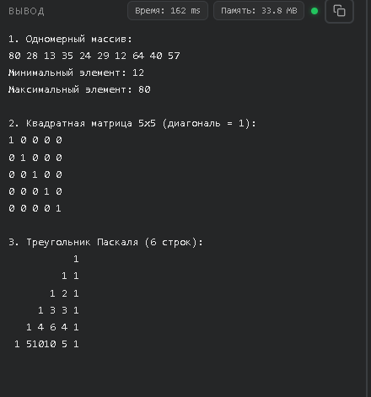
ПРАКТИКА №17
Хеш-таблицы и ассоциативные массивы
Программа:
import java.util.HashMap;
import java.util.Map;
import java.util.Scanner;

public class Main {
public static void main(String[] args) {
HashMap<String, Integer> journal = new HashMap<>();
Scanner scanner = new Scanner(System.in);

// 1. Создать коллекцию и заполнить пятью студентами (пункт 2 задания)
journal.put("Фет", 85);
journal.put("Пушкин", 92);
journal.put("Дьякон", 78);
journal.put("Василевский", 95);
journal.put("Тушин", 88);

System.out.println("=== Журнал успеваемости ===");
System.out.println("Начальный список студентов:");
printJournal(journal);

// Выполнение пунктов 3, 4, 5 из задания (для демонстрации)
// 3. Вывести оценку конкретного студента (запросить по имени)
System.out.print("\nВведите фамилию студента для получения оценки (например, Фет): ");
String searchName = scanner.nextLine();
Integer grade = journal.get(searchName);
if (grade != null) {
System.out.println("Оценка студента " + searchName + ": " + grade);
} else {
System.out.println("Студент " + searchName + " не найден.");
}

// 4. Проверить наличие студента "Иван"
String checkName = "Фет";
if (journal.containsKey(checkName)) {
System.out.println("Студент " + checkName + " есть в журнале.");
} else {
System.out.println("Студент " + checkName + " отсутствует.");
}

// 5. Удалить студента (например, "Сергей") и вывести оставшийся список
String removeName = "Дьякон";
journal.remove(removeName);
System.out.println("\nПосле удаления студента " + removeName + ":");
printJournal(journal);

// Теперь дополнительная функциональность: пользователь может добавлять и запрашивать оценки
boolean exit = false;
while (!exit) {
System.out.println("\n--- Дополнительные действия ---");
System.out.println("1 - Добавить нового студента");
System.out.println("2 - Показать оценку по фамилии");
System.out.println("3 - Проверить наличие студента");
System.out.println("4 - Удалить студента");
System.out.println("5 - Показать весь журнал");
System.out.println("6 - Выход");
System.out.print("Ваш выбор: ");

int choice;
try {
choice = Integer.parseInt(scanner.nextLine());
} catch (NumberFormatException e) {
System.out.println("Ошибка: введите число.");
continue;
}

switch (choice) {
case 1:
System.out.print("Введите фамилию студента: ");
String newName = scanner.nextLine();
System.out.print("Введите оценку (1-100): ");
int newGrade;
try {
newGrade = Integer.parseInt(scanner.nextLine());
if (newGrade < 1 || newGrade > 100) {
System.out.println("Оценка должна быть от 1 до 100.");
break;
}
} catch (NumberFormatException e) {
System.out.println("Ошибка: введите целое число.");
break;
}
journal.put(newName, newGrade);
System.out.println("Студент " + newName + " добавлен.");
break;

case 2:
System.out.print("Введите фамилию: ");
String nameForGet = scanner.nextLine();
Integer found = journal.get(nameForGet);
if (found != null) {
System.out.println("Оценка: " + found);
} else {
System.out.println("Студент не найден.");
}
break;

case 3:
System.out.print("Введите фамилию для проверки: ");
String nameForCheck = scanner.nextLine();
if (journal.containsKey(nameForCheck)) {
System.out.println("Студент " + nameForCheck + " присутствует.");
} else {
System.out.println("Студент " + nameForCheck + " отсутствует.");
}
break;

case 4:
System.out.print("Введите фамилию для удаления: ");
String nameForRemove = scanner.nextLine();
Integer removed = journal.remove(nameForRemove);
if (removed != null) {
System.out.println("Студент " + nameForRemove + " удалён (оценка была " + removed + ").");
} else {
System.out.println("Студент не найден.");
}
break;

case 5:
printJournal(journal);
break;

case 6:
exit = true;
System.out.println("Выход.");
break;

default:
System.out.println("Неверный выбор.");
}
}
scanner.close();
}

private static void printJournal(Map<String, Integer> map) {
if (map.isEmpty()) {
System.out.println("Журнал пуст.");
} else {
for (Map.Entry<String, Integer> entry : map.entrySet()) {
System.out.println(entry.getKey() + " -> " + entry.getValue());
}
}
}
}

Вывод:
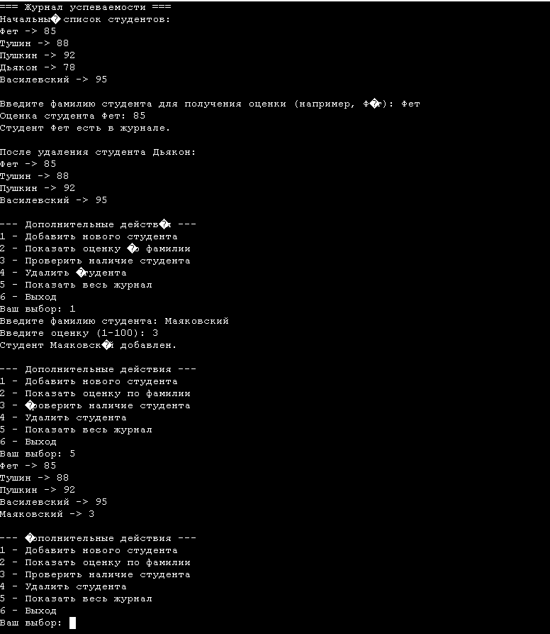
ПРАКТИКА №18
Матричные вычисления и обработка табличных данных
Программа:
public class Main {
public static void main(String[] args) {
// 1. Создаём и инициализируем двумерный массив 3x3
int[][] matrix = {
{5, 12, 7},
{3, 9, 11},
{8, 6, 4}
};

// 2. Объявляем аккумулятор для суммы
int sum = 0;

// 3. Вложенный цикл для обхода всех ячеек
for (int i = 0; i < matrix.length; i++) {
for (int j = 0; j < matrix[i].length; j++) {
// 4. Прибавляем значение текущей ячейки к сумме
sum += matrix[i][j];
}
}

// 5. Выводим итоговую сумму
System.out.println("Сумма всех элементов матрицы: " + sum);
}
}
Вывод:
